Intellij IDEA 13学习笔记

## 新建项目

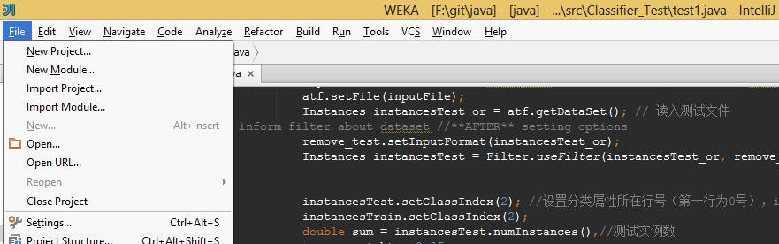

弹出对话框

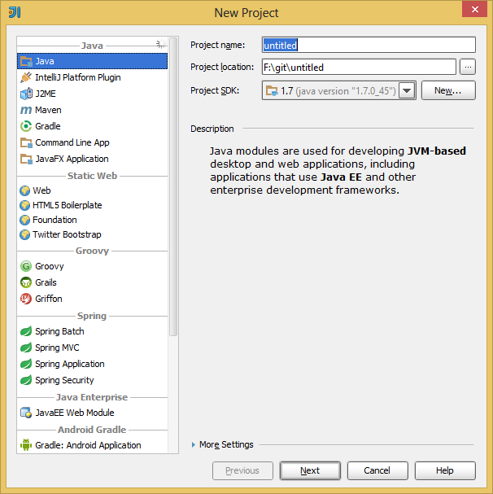

输入项目名称和路径，project SDK填JDK的安装路径

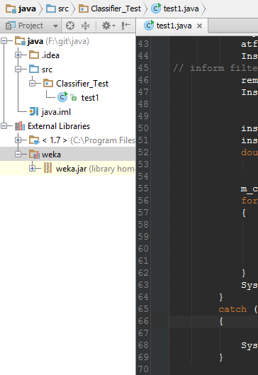

右键src，新建package

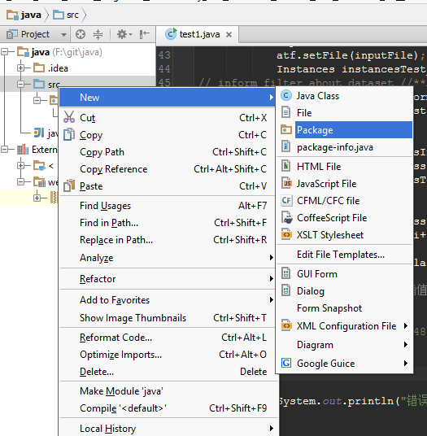

Package上右键，新建一个java 类文件

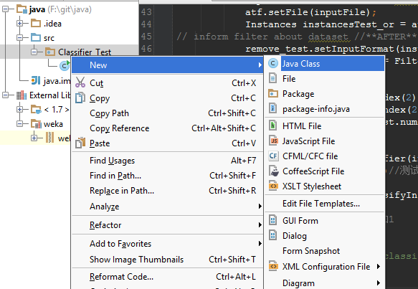

运行之前先编译

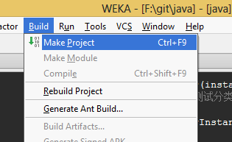

在编译器右键

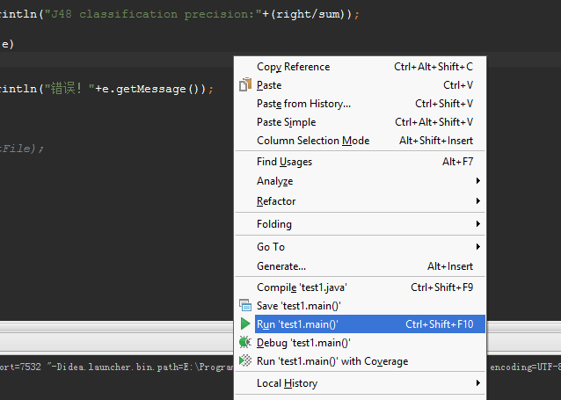

## 导入外部jar包

Fille->project structure

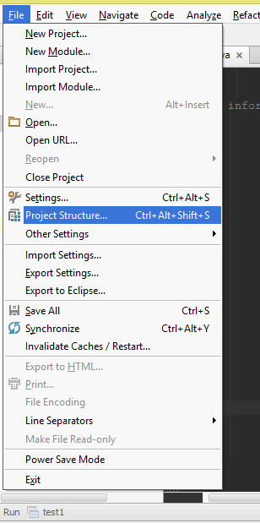

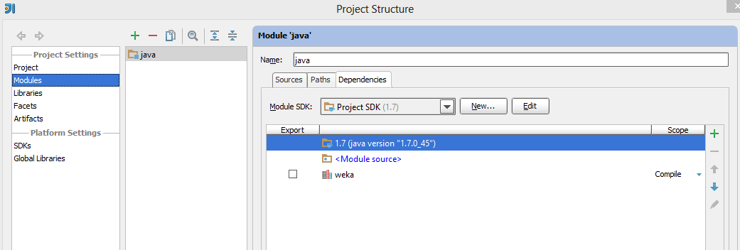

左侧选择Modules,右边选择Depancies标签页，在右上的加号->jars or directories，浏览找到jar包所在的位置即可

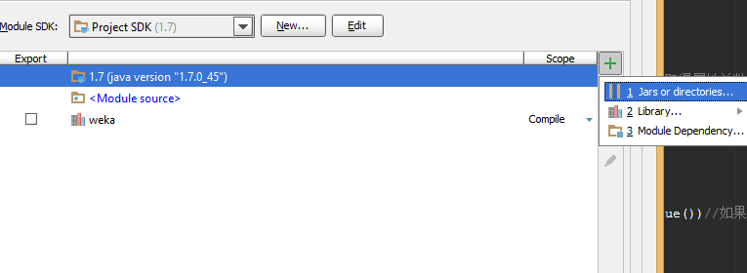

点击确定之后，可以看到在项目目录External Libraries下多出了添加的外部jar包

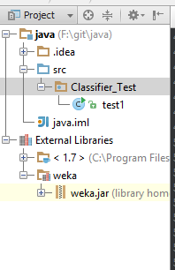

## 调用weka

1. 新建项目，添加weka安装目录下的weka.jar
2. 类文件中添加如下引用

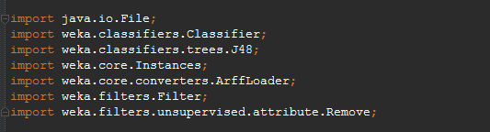

1. Main方法如下

*public static void main(String[] args) {*

*Classifier m_classifier = new J48();*

*try*

*{*

*String[] options = new String[2];*

*options[0] = "-R";*

*options[1] = "39"; // 过滤第39个属性*

*Remove remove_train = new Remove(); // new instance of filter*

*remove_train.setOptions(options); // set options*

*Remove remove_test=new Remove();*

*remove_test.setOptions(options);*

*File inputFile = new File("D://flowspeed//accident//complete_discresize.arff");//训练文件*

*ArffLoader atf = new ArffLoader();*

*atf.setFile(inputFile);*

*Instances instancesTrain_or = atf.getDataSet(); // 读入训练文件*

*remove_train.setInputFormat(instancesTrain_or);*

*Instances instancesTrain = Filter.useFilter(instancesTrain_or, remove_train); // apply filter*

*inputFile = new File("D://flowspeed//accident//test_classifier.arff");//测试文件*

*atf.setFile(inputFile);*

*Instances instancesTest_or = atf.getDataSet(); // 读入测试文件*

*remove_test.setInputFormat(instancesTest_or);*

*Instances instancesTest = Filter.useFilter(instancesTest_or, remove_test); // apply filter*

*instancesTest.setClassIndex(2); //设置分类属性所在行号（第一行为0号），instancesTest.numAttributes()可以取得属性总数*

*instancesTrain.setClassIndex(2);*

*double sum = instancesTest.numInstances(),//测试实例数*

*right = 0.0f;*

*m_classifier.buildClassifier(instancesTrain); //训练*

*for(int i = 0;i<sum;i++)//测试分类结果*

*{*

*if(m_classifier.classifyInstance(instancesTest.instance(i))==instancesTest.instance(i).classValue())//如果预测值和答案值相等（测试中的分类列提供的须为正确答案，结果才有意义）*

*{*

*right++;//正确值加1*

*}*

*}*

*System.out.println("J48 classification precision:"+(right/sum));*

*}*

*catch (Exception e)*

*{*

*System.out.println("错误！"+e.getMessage());*

*}*

*}*

参考文献：

<http://blog.csdn.net/nestingchina/article/details/8946054>

<http://blog.csdn.net/nestingchina/article/details/8946054>